|  |  |  |  |
| --- | --- | --- | --- |
| **TRƯỜNG ĐẠI HỌC BÁCH KHOA HÀ NỘI**  **VIỆN CÔNG NGHÊ THÔNG TIN & TRUYỀN THÔNG**  **\*\*\*\*\*\*\*\*\*\*\*\*\*\*\*\***    **BÁO CÁO MÔN HỌC**  **HỆ THỐNG THÔNG TIN TRÊN WEB**  ***ĐỀ TÀI: Chương trình hiển thị lịch âm, lịch dương viết bằng ngôn ngữ JavaScript có sử dụng HTML, CSS.*** | | | |
|  | ***ĐIỂM*** | ***NHẬN XÉT VÀ CHỮ KÝ CỦA GIẢNG VIÊN*** |  |
| ***Giảng viên hướng dẫn: Ts.Phạm Huy Hoàng***  ***Nhóm sinh viên MSSV Mã lớp***  ***Nguyễn Thị Thúy Hằng 20176747 121211***  ***Nguyễn Thị Huyền 20176789 121211***  **Hà nội, tháng 12 năm 2020** | | | |

Mục lục

Mở đầu 3

1. Lý do chọn đề tài 3

2. Tổng quan đề tài 3

Nội dung chính 4

1. Cách tư duy 4

2. Cách giải quyết 4

3. Kết quả 7

Kiến thức học hỏi được 8

1. HTML 8

2. CSS 8

3. JavaScript 8

Tài liệu tham khảo: 9

# Mở đầu

## Lý do chọn đề tài

Khi truy cấp vào một trang web, ta thường xuyên thấy các trang web để hiển thị ngày tháng năm là ngày dương lịch. Nhưng đối với người dân Việt Nam, vì là đón Tết cổ truyền nên mọi người vẫn rất quan tâm hôm nay là ngày tháng mấy âm lịch. Các trang web hiện nay ít có trang web hiển thị cả ngày tháng âm lịch trên đó, nên mỗi khi muốn biết được thông tin, người dùng sẽ phải vào một trang web khác để tra lịch âm. Như vậy sẽ dẫn đến sự bất tiện cho người dùng.

Vì những lý do trên, nhóm chúng em làm chủ để ngoài hiện thị lịch dương ra, khi ấn vào ngày dương cụ thể, sẽ có hiển thị ra lịch âm với đầy đủ ngày, tháng, năm, giờ hoàng đạo,…

## Tổng quan đề tài

Đề tài sử dụng ngôn ngữ JavaScript với phần hiển thị viết bằng HTML, style sử dụng CSS, có sử dụng các thuật toán chuyển đổi từ ngày dương sang ngày âm và cách tính năm nhuận,...

# Nội dung chính

## Cách tư duy

* Cần xây dựng một trang HTML để hiển thị lịch dương, bao gồm tháng năm ở trên cùng, tiếp theo là các cột có nội dung là thứ ứng với các ngày dương lịch, phía dưới mỗi ngày dương lịch sẽ hiển thị ngày âm lịch tương ứng. Các nút chọn để có thể thay đổi tháng, năm.
* Xây dựng file .js để chuyển đổi từ ngày dương lịch sang ngày âm lịch, hàm tính năm nhuận, hàm tính thứ, ngày, tháng( có 30 ngày hay 31 ngày).

## Cách giải quyết

* **Đầu tiên, tạo file HTML** có nhúng file .js để in ra bảng lịch dương. Trong file .js hàm để in ra bảng lịch dương là hàm printable.

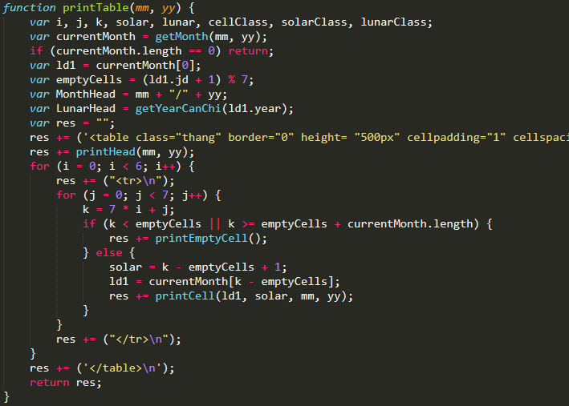

* **Tạo file .js có chứa hàm**: getPrevMonthLink, getNextMonthLink: hai hàm này cho phép người dùng có thể nhấn tới tháng trước đó hoặc tháng tiếp theo bằng cách ấn một trong hai biểu tượng: < >
* **Hai hàm getPrevYearLink, getNextYearLink**: người dùng có thể nhấn tới năm trước đó hoặc năm tiếp theo bằng cách ấn một trong hai biểu tượng: << >>

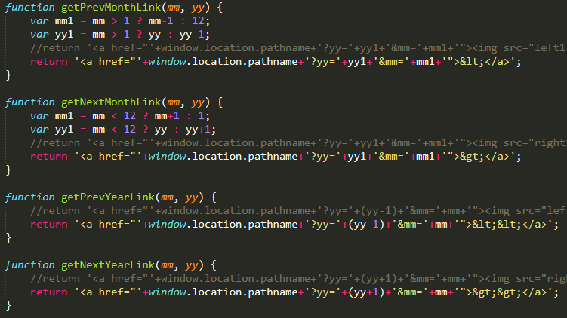

* **Hàm printHead**: để in ra

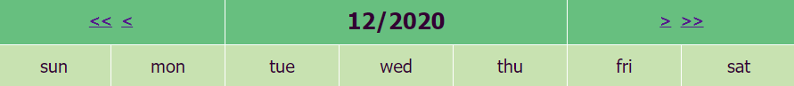

* **Tạo hàm printCell: in ra các ô ngày của tháng(chứa ngày dương lịch)**

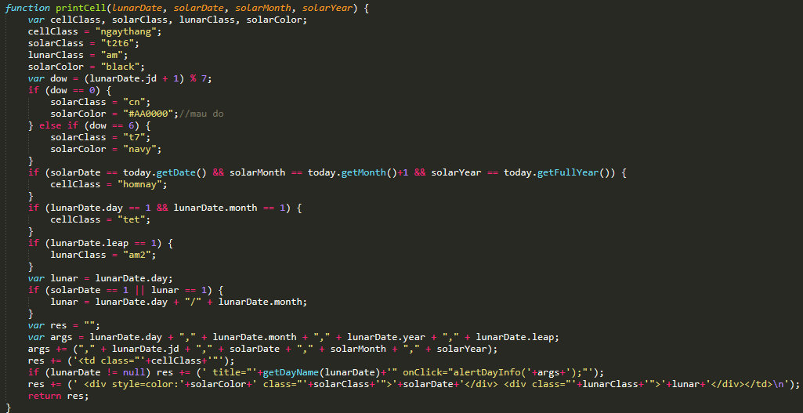

* **Tạo hàm alertDayInfo:** lấy ra thông tin ngày tháng âm lịch, ngày tháng năm theo can chi, giờ đầu ngày, tiết, giờ hoàng đạo của ngày khi click vào ngày đó trong bảng lịch.

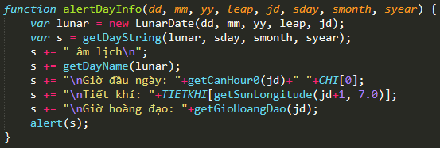

* **Hàm printSelectedMonth, getSelectedMonth:**

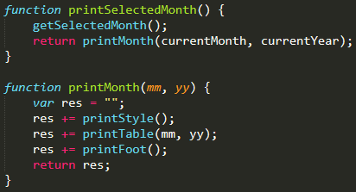

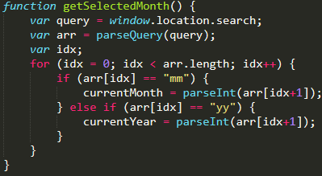

## Kết quả

* **Sau khi chạy được kết quả**

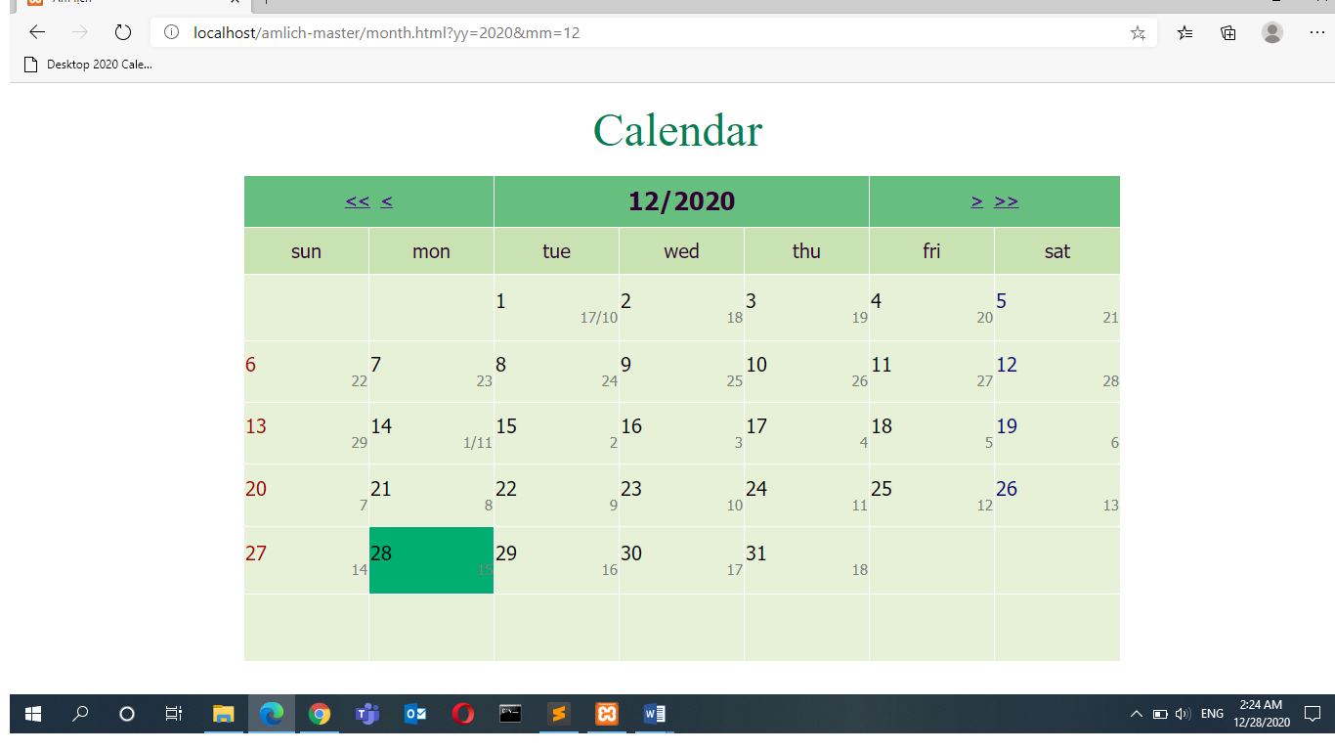

* **Chọn một ngày dương lịch bất kì chương trình sẽ hiển thị ra thông tin ngày âm lịch tương ứng**

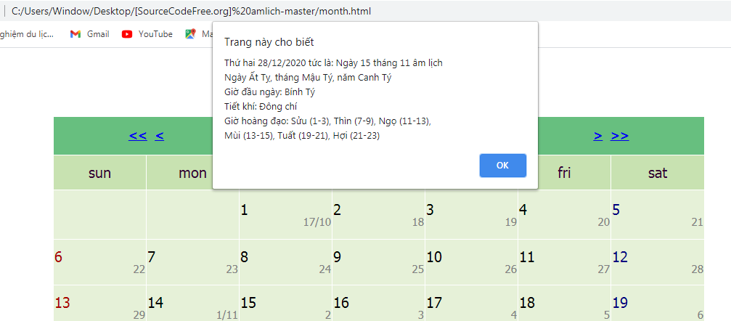

# Kiến thức học hỏi được

## HTML

Nắm được kiến thức cơ bản vể HTML:

* Cấu trúc của một trang hiển thị viết bằng html, các thẻ trong HTML như: div, p, a,…
* Phân biệt được class và id:

- id là duy nhất, không có trường hợp tên id của các phần tử trùng nhau.

- cùng một tên class thì chúng ta có thể dùng để đặt cho nhiều phần tử khác nhau.

* Cách viết code một trang HTML clear, dễ hiểu, dễ fix lỗi.

## CSS

* Học được cách định dạng các thành phần của trang HTML
* Các thuộc tính định dạng cơ bản cho các div, cho đoạn văn, cho tiêu đề
* Cách căn chỉnh lề, định dạng phông chữ, màu chữ, set background, chèn ảnh,…

## JavaScript

* Học được cách viết hàm trong JavaScript

# Tài liệu tham khảo:

<https://www.w3schools.com/html/default.asp>

<https://www.w3schools.com/css/default.asp>

<https://www.w3schools.com/js/default.asp>